废分子筛、废耐火球处置文件
四川泸天化股份有限公司需处置一批工业固体废物，现邀请广大符合资质的单位参与本次物资处置的密封报价。请处置单位仔细阅读以下内容，无异议后参与报价。
- 处置内容：标的物
序号 | 材质名称 | 数量/单位（吨） | 备注
1 | 废耐火球 | 20 | 104-DB1、AL2O3 ≥ 96%  Φ6mm,Φ3mm
2 | 废活性氧化铝、废分子筛 | 29 | 球形Φ3-8、条形1/16；4ADG1/16主要成分硅酸盐，沸石>70%，无机粘结剂<30%，二氧化硅<5%；13X-AGP，4*8目，8*12目
备注：所有物资按现场堆放样为准，统一处置，部分需处置商自备包装物，分类过磅按实结算。
二、报价人资格：
1、具有“固体废物治理、固体废物再生利用”等经营资格的处置商；
2、具有独立承担民事责任的能力；
3、近三年内在经营活动中没有重大违法记录；
4、法律、行政法规规定的其他条件。
三、报价须知：
1、报价要求
1.1 本次废旧物资报价方式：一次性密封报价
1.2参与报价处置商须在此处置文件及报价单（附件1）签字盖鲜章（非法定代表人签字的，须提供法定代表人签署的授权委托书）；
1.3处置商须具备相关类别的废旧物资收集、贮存、处置经营许可证及相关配套设施，具有防治二次污染和处置突发性污染事故的能力，根据处置方式不同，提供工业固体废物综合利用评价报告，无报告的参照工业固体废物资源综合利用评价要求提供以下资料：
1.3.1营业执照复印件；
1.3.2近两年生产经营情况说明（包括但不限于企业基本情况、经营规模、综合利用工业固体废物种类、产品产量、年产值等）；
1.3.3工业固体废物接收、消耗、库存及产品生产、出库、外销的相关报表；
1.3.4工业固体废物原料掺量证明材料；
1.3.5产品标准及工艺技术说明；
1.3.6产品质量检测报告；
1.3.7质量、环境管理体系，物质计量统计体系等相关管理体系建设情况；
1.4 提供《废分子筛、废耐火球处置方案》、《固体废物处置合规承诺书》（附件2），以上所有资料盖鲜章为有效。
2、看货时间：2026年 9 月 8 日上午 10:30 ，如需取样请带好自封袋，过期将不再组织现场勘察；请各看货处置商提前到供销中心集合办理入厂手续，自带安全帽，穿长袖长裤及完全包裹脚部的鞋子，不能携带任何产生火花的工器具进厂。
3、看货地点：泸州市纳溪区四川泸天化股份有限公司。
4、文件递交及联系人（可采用邮寄或送达）
4.1书面报价文件与相关资料于2026年 9 月 14 日 17时前递交或邮寄（如邮寄请选择顺丰、邮政、京东等直接送达的快递公司）；地址：四川省泸州市纳溪区四川泸天化股份有限公司供销中心二楼商务管理办公室
4.2收件人：吴玉华（13778443691/0830-4125131），封面注明：泸天化固废处置报价文件 邮政编码：646300
商务联系人：赵琼 联系电话：15892921002（工作日8:00-12：00 14：00-18：00）
5、保证金
5.1报价处置商须在报价截止时间前，通过公对公银行账户缴纳报价保证金人民币6000元(大写:人民币陆仟元整）备注：“泸天化固废处置报价保证金”。
5.2若在报价截止时间前我公司未收到报价保证金，报价无效；我公司与中选处置商签订处置协议后，将在10个工作日内无息退还未中选处置商缴纳的报价保证金。
收款人：四川泸天化股份有限公司
开 户 行：工商银行泸州市纳溪支行
账 号：2304344109022105964
四、评审标准：
报价截止后，废旧处置小组人员按公司处置程序及时开启密封报价文件；本次废旧物资处置评审采用最低价法，按综合报价总金额最低者中选。
- 中选须知：
1、报价处置商在收到我公司中选通知之日起5个工作日内与我公司签订处置协议，逾期无正当理由不签的，我公司有权不退还报价保证金并视为自动放弃，可与排名次之的处置商进行洽谈。
2、中选处置商在签订书面处置协议前5个工作日内向我公司缴纳处置协议暂定总金额10%的履约保证金，报价保证金可自动转为履约保证金，不足部分及时补齐。
3、付款方式：银行存款转账
3.1 我公司收款的，在每次装车过磅后，金额按照实际重量*协议单价，由中选单位全额支付给我公司后，方可转运出厂。我公司在完成结算后10个工作日内开具增值税发票。
3.2 我公司付款的，在转移结束后，金额按照实际重量*协议单价，由中选单位开具增值税发票，我公司在20个工作日内付款。
4、中选处置商接到我公司交货通知后，须在10个工作日内把本次废旧物资转移完毕。
5、本次处置物资按现堆放样处置，中选处置商的商务活动、物资分解、装车、转运中产生的一切费用自理并承担相关安全环保责任。
6、中选处置商提供《废分子筛、废耐火球处置安全环保方案》，运货车辆必须符合安全、环保、道路运输相关管理要求，提货人员和驾驶人员严格遵守我公司管理规定，杜绝事故发生。
7、中选处置商必须保证本批工业固体废物转移处置符合国家安全环保相关规定，我公司有权按国家相关部门要求对本批工业固体废物转移处置进行溯源跟踪，中选处置商须无条件配合，按要求提供处置过程验证资料。
8、处置文件有效期：报价截止之日起 30 日内。

报价人签字：

报价单位（盖章）：

报价日期： 年 月 日

附件1：

废旧物资处置报价单

序号 | 材质名称 | 数量（吨） | 单价（元/吨） | 总金额（元） | 税率
1 | 废耐火球 | 20
2 | 废活性氧化铝、废分子筛 | 29
综合报价总金额（元）
备注：1、所有物资按现场堆放样为准，统一处置，过磅按实结算；
2、报价为含税价，若为我公司付费处置，单价前请加“-”。

联系人及电话：

报价单位（盖章）：

报价日期： 年 月 日

附件2
固体废物处置合规承诺书

致： 四川泸天化股份有限公司：
本单位作为废分子筛处置受托单位，现就废分子筛接收、转运、处置相关事宜，郑重作出如下承诺：
1、本单位已具备处置本项目废物相应资质条件，所提供的营业执照、环评文件、排污许可、工业固体废物经营许可证、运输资质等全部资料均真实、合法、有效，无伪造、变造情形。
2、本单位接收的废分子筛，将严格按照《中华人民共和国固体废物污染环境防治法》及工业固体废物相关管理规范开展贮存、转运、处置工作，严格执行工业固体废物转移制度；不随意倾倒、不丢弃、不擅自将该批废物二次转委托、转交无资质第三方单位处置。
3、严格按照贵公司管理要求，完整提供废物接收、转运、处置全流程溯源备查资料，配合贵公司做好环保、审计等各类检查工作，确保资料真实完整。
4、若因本单位资质失效、贮存转运处置不规范、提供虚假资料、擅自转委托等行为，引发环境污染事故、行政处罚、民事赔偿及其他一切法律、经济后果，全部由本单位独立承担全部责任，与贵公司无任何关系；如给贵公司造成损失的，本单位承担相应赔偿责任。
特此承诺。
承诺单位（加盖鲜章）：________________
法定代表人（签字/盖章）：______________
日期：_______年____月____日

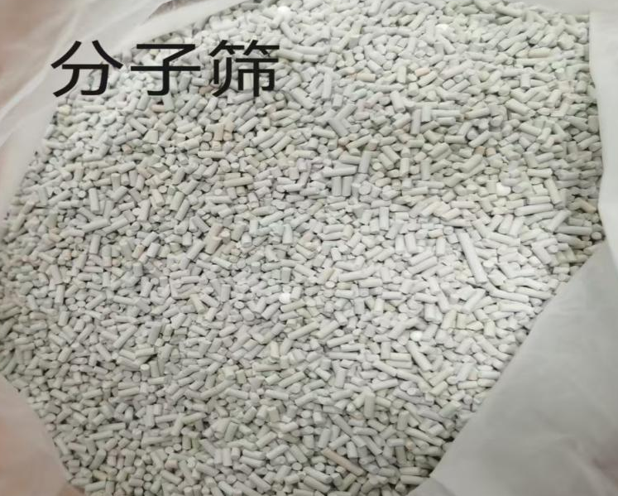
部分照片供参考：
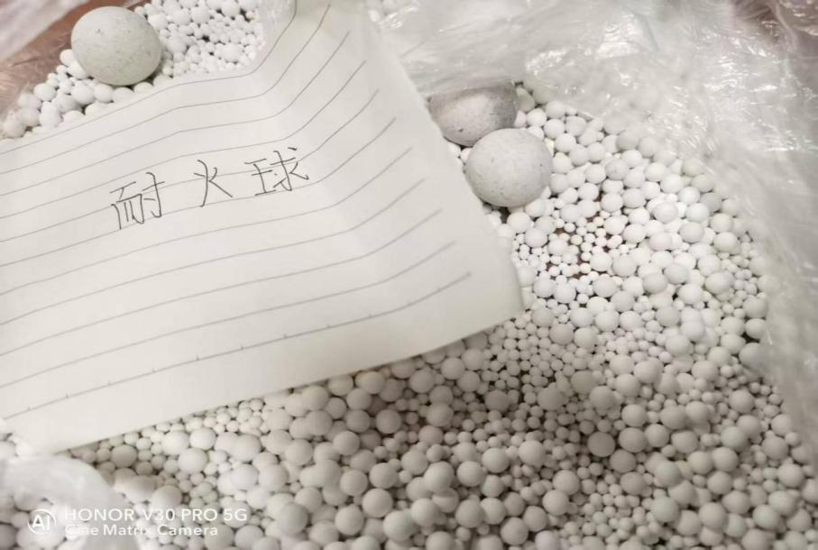
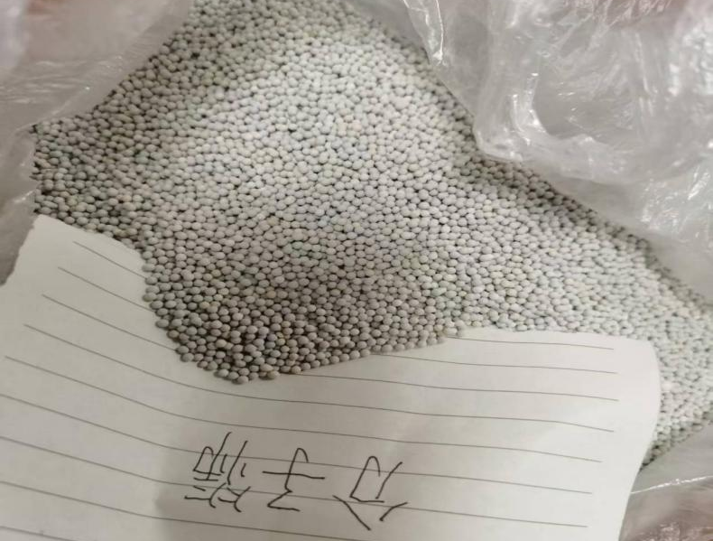

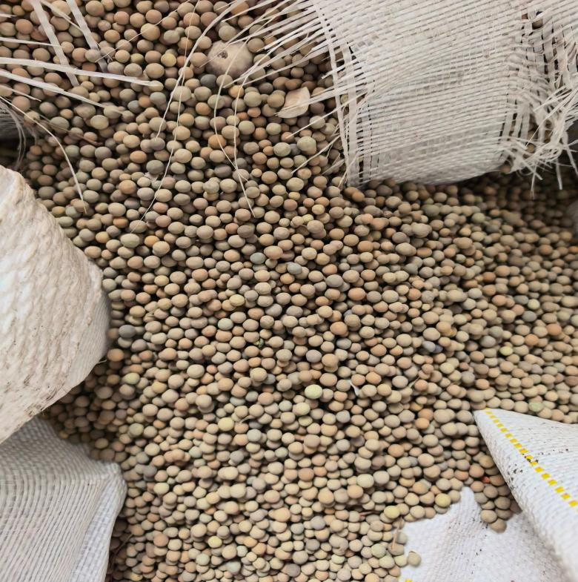
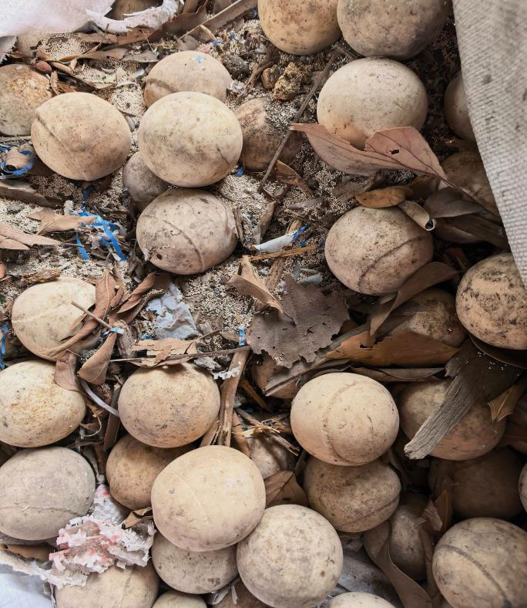
耐火球

